**РГПУ им. А.И. Герцена**

К работе допущены ____________________

Работа выполнена ____________________

Отчёт сдан ____________________

**Отчет по лабораторной работе №5**

**«Спектр атома водород**[**а**](https://moodle.herzen.spb.ru/mod/resource/view.php?id=560996)**»**

Работу выполнил:Иванов Иван

Факультет ИИТТО

Группа 1 г, 2 пг

Cанкт-Петербург 2020

1. **Цель работы:**

Ознакомление с устройством и принципом работы спектроскопа. Наблюдение линейчатых спектров испускания и градуировка спектроскопа.

1. **Основные результаты:**

**Ртутная лампа**

| **Цвет линии** | **Длина волны *l, нм*** | **Отсчет по шкале** | | | |
| --- | --- | --- | --- | --- | --- |
| **N1** | **N2** | **N3** | **N** |
| Фиолетовая 1 | 404,7 | 597 | 602 | 601 | 600 |
| Фиолетовая 2 | 407,8 | 615 | 616 | 614 | 615 |
| Синяя | 435,8 | 792 | 791 | 790 | 791 |
| Зелено-голубая | 491,6 | 1253 | 1254 | 1255 | 1254 |
| Зеленая | 546,1 | 1444 | 1445 | 1446 | 1445 |
| Желтая 1 | 577,0 | 2309 | 2310 | 2311 | 2310 |
| Желтая 2 | 579,1 | 2338 | 2339 | 2340 | 2339 |
| Оранжевая 1 | 607,3 | 2801 | 2802 | 2803 | 2802 |
| Оранжевая 2 | 612,3 | 2891 | 2892 | 2893 | 2892 |
| Красная | 623,4 | 3097 | 3098 | 3099 | 3098 |

**График зависимости отсчета по шкале N от длины волны:**

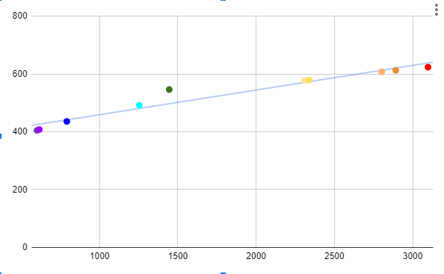

**Неоновая лампа**

| **Цвет линии** | **Отсчет по шкале** | | | |
| --- | --- | --- | --- | --- |
| **N1** | **N2** | **N3** | **N** |
| Зеленый | 1696 | 1697 | 1698 | 1697 |
| Оранжевый 1 | 2437 | 2438 | 2439 | 2438 |
| Оранжевый 2 | 2731 | 2732 | 2733 | 2732 |
| Оранжевый 3 | 2834 | 2835 | 2836 | 2835 |
| Оранжевый 4 | 2920 | 2921 | 2922 | 2921 |
| Красный 1 | 3090 | 3091 | 3092 | 3091 |
| Красный 2 | 3426 | 3427 | 3428 | 3427 |

1. **Вывод:**

В ходе выполнения лабораторной работы мы ознакомились с устройством и принципом работы спектроскопа, а также понаблюдали за линейчатыми спектрами и градуировкой спектроскопа. При этом, изучив построенный график, можем утверждать, что показания прибора (отсчет по шкале *N*) не связаны с длиной волны *l* прямо пропорциональной зависимостью.